Repaso Movimiento Rectilíneo Uniforme

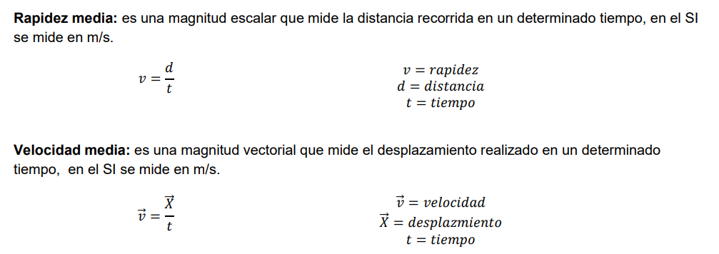

Movimiento Rectilíneo Uniforme (MRU)
Resuelve usando las fórmulas del MRU.
$$d=v⋅t v=\frac{d}{t} t=\frac{d}{v}$$

Ejercicio 1
Dos ciudades están separadas por 18 km. Un automóvil viaja a velocidad constante de 15 m/s. ¿Cuánto tiempo tarda en llegar?

Ejercicio 2
Un ciclista recorre una carretera recta a 8 m/s durante 25 minutos. ¿Qué distancia recorre?

Ejercicio 3
Un tren se desplaza con velocidad constante de 20 m/s y tarda 45 minutos en llegar a una estación. ¿Qué distancia recorrió?

Ejercicio 4
Una persona camina a 1,5 m/s durante 40 minutos. ¿Qué distancia recorre?

Ejercicio 5
Un avión vuela a 900 km/h durante 2 horas. ¿Qué distancia recorre?

Ejercicio 6
Un autobús recorre 72 km en una hora. ¿Cuál es su velocidad en m/s?

Ejercicio 7
Un motociclista viaja a 25 m/s y recorre una distancia de 90 km. ¿Cuánto tiempo tarda?

Ejercicio 8
La luz de un relámpago se observa instantáneamente y el trueno se escucha 12 s después. Si la velocidad del sonido es 340 m/s, ¿a qué distancia ocurrió el relámpago?

Ejercicio 9
Un corredor mantiene una velocidad constante de 6 m/s y recorre 3,6 km. ¿Cuánto tiempo emplea?

Ejercicio 10
Un barco navega a 54 km/h durante 40 minutos. ¿Qué distancia recorre?

Respuestas
- 1200 s (20 min)
- 12 000 m (12 km)
- 54 000 m (54 km)
- 3600 m (3,6 km)
- 1800 km
- 20 m/s
- 3600 s (60 min = 1 h)
- 4080 m
- 600 s (10 min)
- 36 km

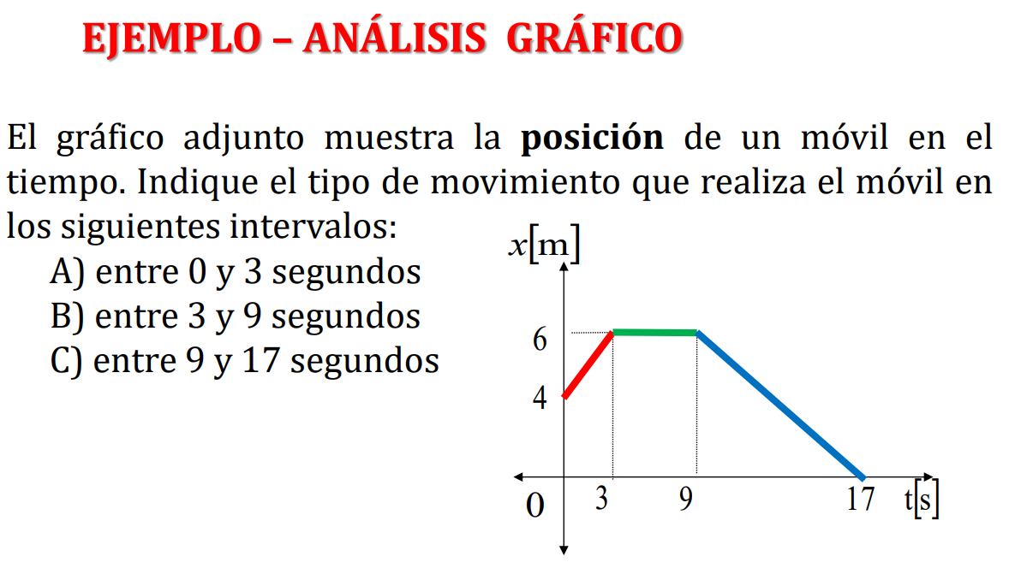

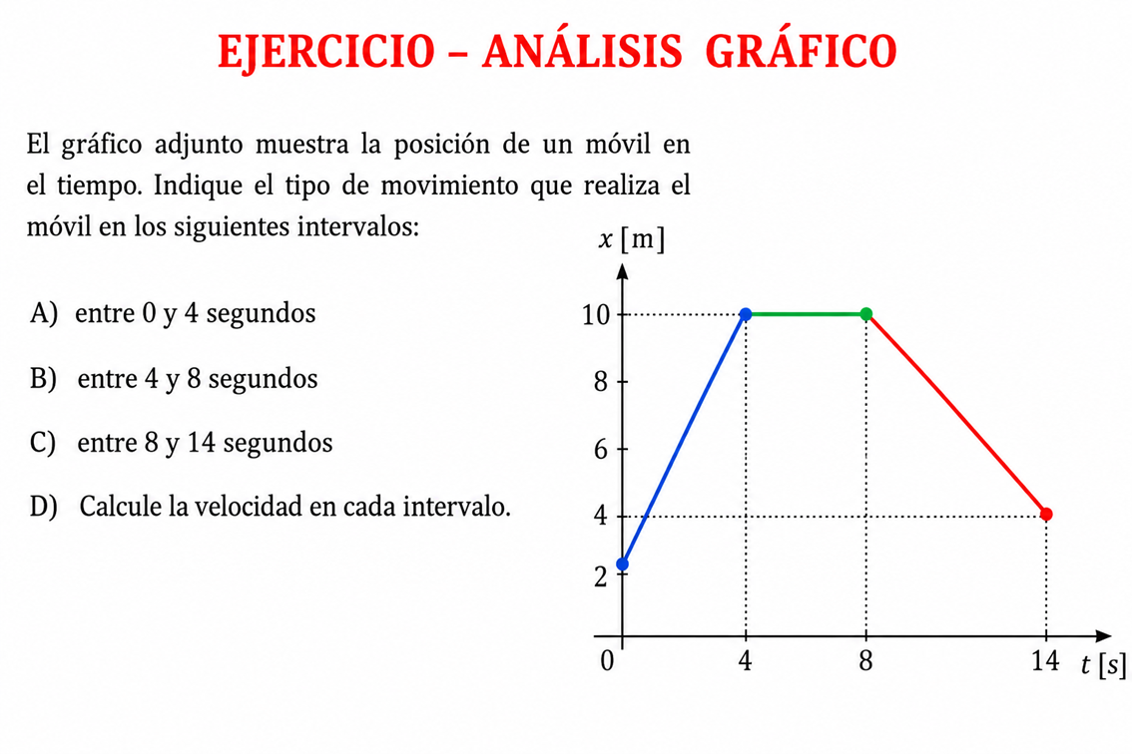

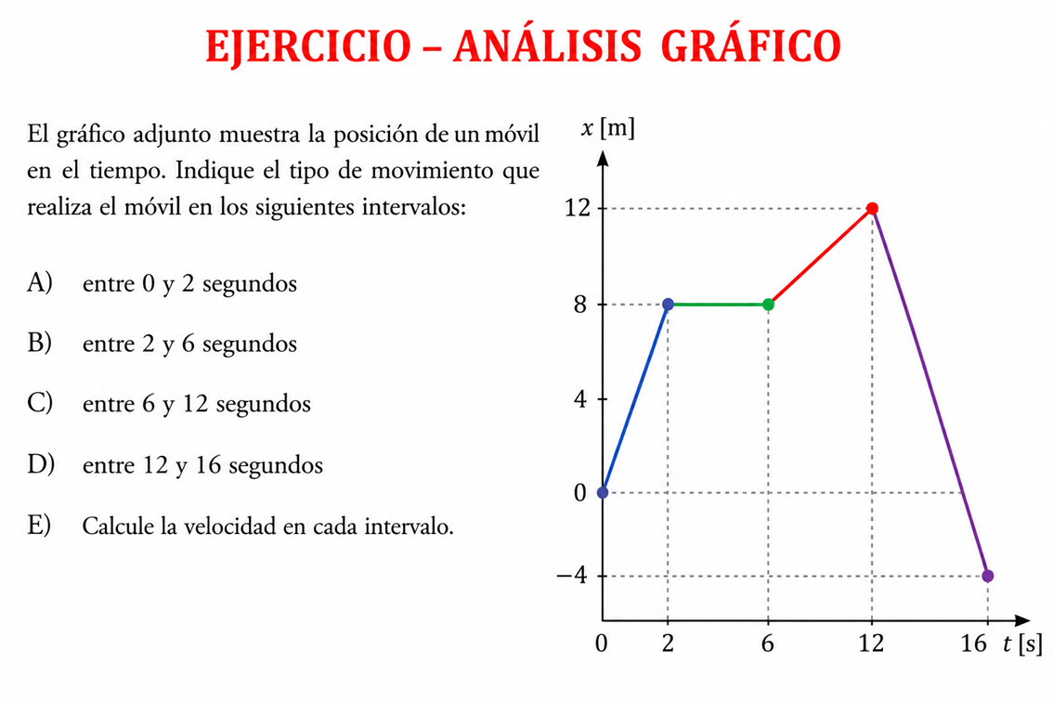

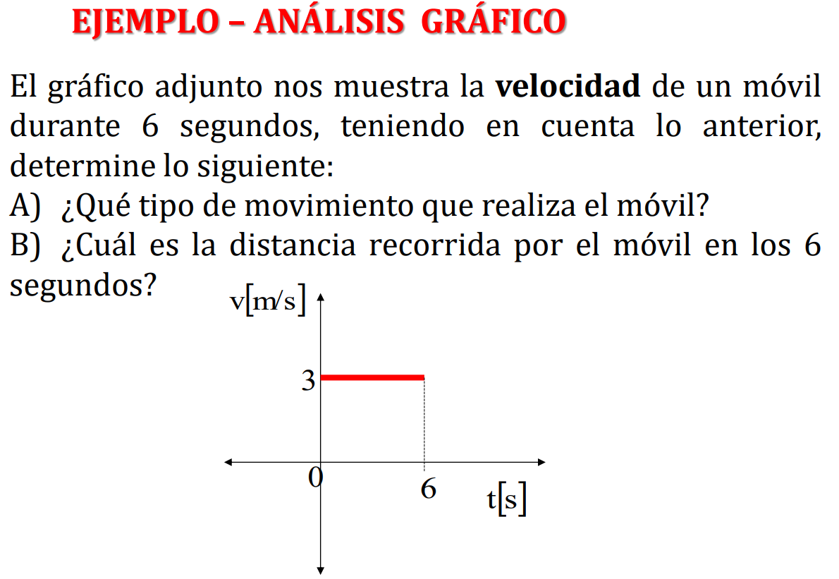

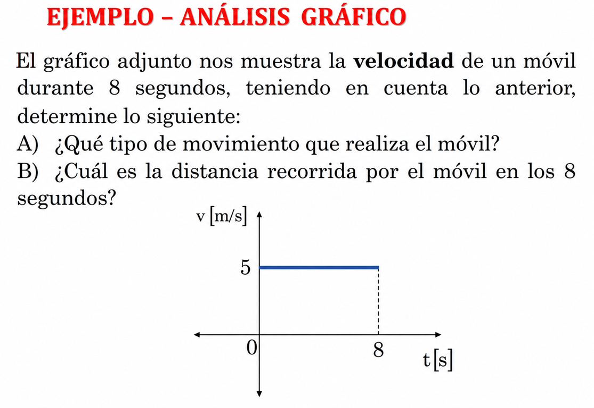

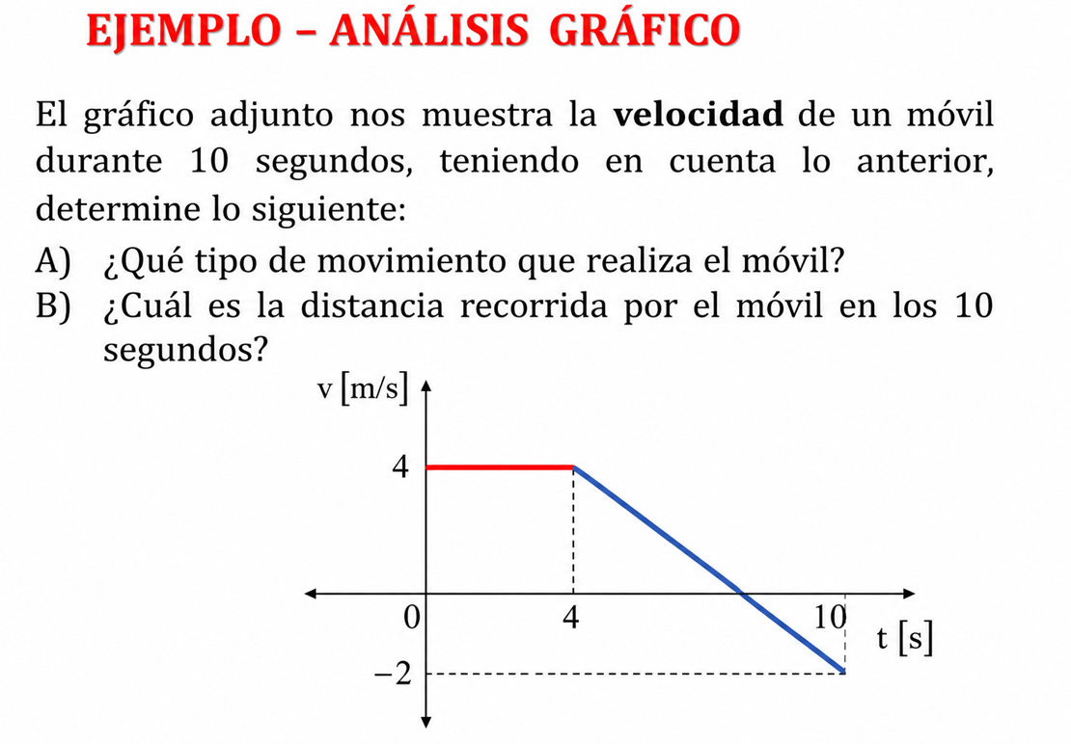

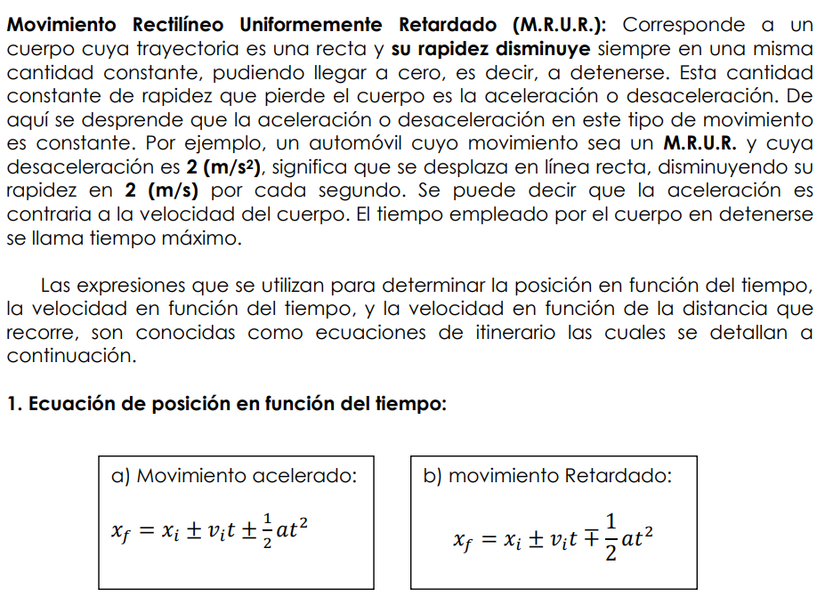

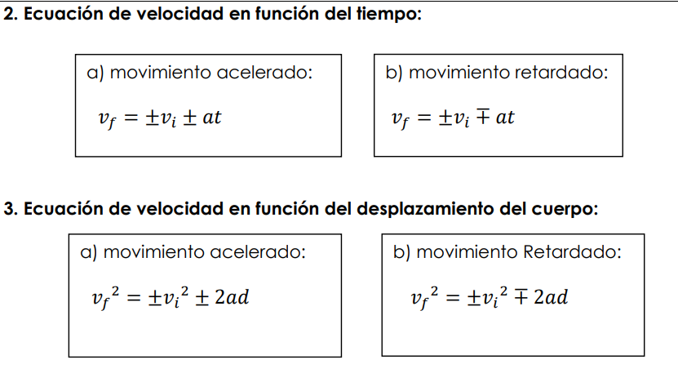

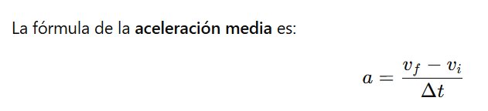

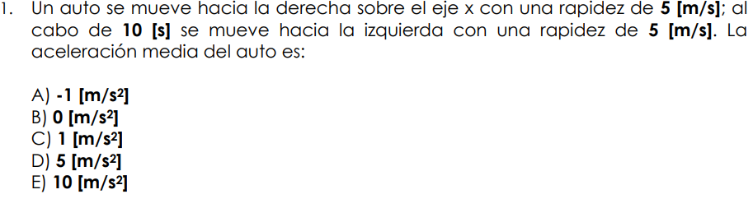
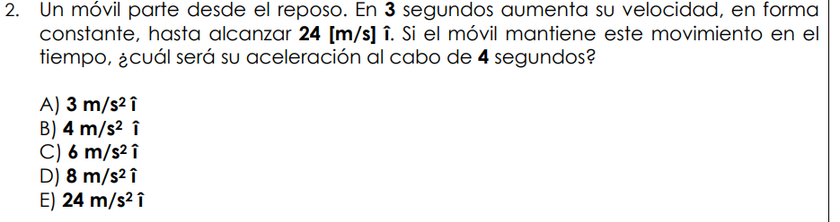
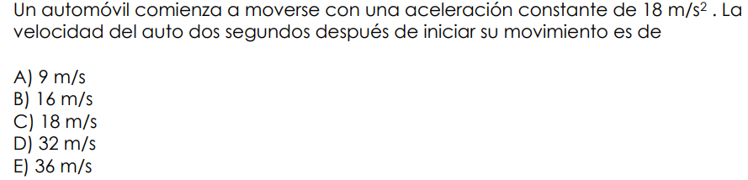

Ejercicios de MRUA (Velocidad y Aceleración)
Instrucciones: Resuelve utilizando las fórmulas del Movimiento Rectilíneo Uniformemente Acelerado (MRUA).
$$v=v_{0}+at \\ a=\frac{v_{f}-v_{i}}{t}$$

1.
Un automóvil parte del reposo y acelera constantemente a 4 m/s². ¿Cuál será su velocidad después de 5 s?
A) 10 m/s
B) 15 m/s
C) 20 m/s
D) 25 m/s
E) 30 m/s

2.
Un móvil tiene una velocidad inicial de 8 m/s y acelera a razón de 3 m/s² durante 4 s. ¿Cuál es su velocidad final?
A) 12 m/s
B) 18 m/s
C) 20 m/s
D) 24 m/s
E) 32 m/s

3.
Una motocicleta aumenta su velocidad de 10 m/s a 40 m/s en 6 s. ¿Cuál es su aceleración?
A) 3 m/s²
B) 4 m/s²
C) 5 m/s²
D) 6 m/s²
E) 8 m/s²

4.
Un automóvil se mueve a 25 m/s y frena uniformemente hasta detenerse en 5 s. ¿Cuál es su aceleración?
A) -2 m/s²
B) -3 m/s²
C) -4 m/s²
D) -5 m/s²
E) -6 m/s²

5.
Un móvil parte del reposo y alcanza una velocidad de 30 m/s en 10 s. ¿Cuál es su aceleración?
A) 2 m/s²
B) 3 m/s²
C) 4 m/s²
D) 5 m/s²
E) 6 m/s²

6.
Un tren viaja inicialmente a 12 m/s y acelera uniformemente a 2 m/s² durante 8 s. ¿Cuál será su velocidad final?
A) 20 m/s
B) 24 m/s
C) 28 m/s
D) 30 m/s
E) 32 m/s

7.
Un corredor pasa de 6 m/s a 18 m/s en 4 s. ¿Cuál es su aceleración?
A) 2 m/s²
B) 3 m/s²
C) 4 m/s²
D) 5 m/s²
E) 6 m/s²

8.
Un automóvil que se mueve a 22 m/s desacelera uniformemente con una aceleración de -2 m/s² durante 6 s. ¿Cuál es su velocidad final?
A) 8 m/s
B) 10 m/s
C) 12 m/s
D) 14 m/s
E) 16 m/s

9.
Una bicicleta parte del reposo y acelera a 5 m/s² durante 3 s. ¿Qué velocidad alcanza?
A) 10 m/s
B) 12 m/s
C) 15 m/s
D) 18 m/s
E) 20 m/s

10.
Un móvil disminuye su velocidad de 35 m/s a 15 m/s en 4 s. ¿Cuál es su aceleración?
A) -2 m/s²
B) -3 m/s²
C) -4 m/s²
D) -5 m/s²
E) -6 m/s²

Respuestas
- C) 20 m/s
- C) 20 m/s
- C) 5 m/s²
- D) -5 m/s²
- B) 3 m/s²
- C) 28 m/s
- B) 3 m/s²
- B) 10 m/s
- C) 15 m/s
- D) -5 m/s²

Ejercicios de Aceleración Constante (tipo PSU/PAES)
1.
Un móvil parte desde el reposo. En 4 segundos aumenta su velocidad uniformemente hasta alcanzar 20 m/s. Si mantiene esta aceleración, ¿cuál será su aceleración a los 6 segundos?
A) 2 m/s² î
B) 4 m/s² î
C) 5 m/s² î
D) 6 m/s² î
E) 20 m/s² î

2.
Un automóvil parte del reposo. En 5 segundos alcanza una velocidad de 30 m/s. Si continúa con el mismo movimiento, ¿cuál será su aceleración a los 8 segundos?
A) 4 m/s² î
B) 5 m/s² î
C) 6 m/s² î
D) 8 m/s² î
E) 30 m/s² î

3.
Una motocicleta incrementa su velocidad desde 0 m/s hasta 18 m/s en 3 segundos. Si la aceleración permanece constante, ¿cuál es su aceleración?
A) 3 m/s² î
B) 4 m/s² î
C) 5 m/s² î
D) 6 m/s² î
E) 18 m/s² î

4.
Un tren parte del reposo y alcanza una velocidad de 42 m/s en 7 segundos. ¿Cuál es su aceleración constante?
A) 4 m/s² î
B) 5 m/s² î
C) 6 m/s² î
D) 7 m/s² î
E) 42 m/s² î

5.
Un móvil aumenta uniformemente su velocidad desde 0 m/s hasta 16 m/s en 4 segundos. ¿Cuál será su aceleración a los 10 segundos?
A) 2 m/s² î
B) 3 m/s² î
C) 4 m/s² î
D) 5 m/s² î
E) 16 m/s² î

6.
Un automóvil parte del reposo y alcanza una velocidad de 24 m/s en 6 segundos. Si mantiene la misma aceleración, ¿cuál será su aceleración a los 12 segundos?
A) 2 m/s² î
B) 3 m/s² î
C) 4 m/s² î
D) 6 m/s² î
E) 24 m/s² î

7.
Un ciclista aumenta su velocidad desde 0 m/s hasta 15 m/s en 5 segundos. ¿Cuál es su aceleración?
A) 2 m/s² î
B) 3 m/s² î
C) 4 m/s² î
D) 5 m/s² î
E) 15 m/s² î

8.
Un móvil parte del reposo y alcanza 36 m/s en 9 segundos. Si continúa acelerando de la misma forma, ¿cuál será su aceleración a los 15 segundos?
A) 2 m/s² î
B) 3 m/s² î
C) 4 m/s² î
D) 5 m/s² î
E) 36 m/s² î

9.
Un automóvil aumenta su velocidad desde 0 m/s hasta 28 m/s en 4 segundos. ¿Cuál es su aceleración constante?
A) 5 m/s²
B) 6 m/s² î
C) 7 m/s² î
D) 8 m/s² î
E) 28 m/s² î

10.
Una lancha pasa del reposo a una velocidad de 45 m/s en 9 segundos. ¿Cuál será su aceleración si se mantiene constante?
A) 3 m/s²
B) 4 m/s²
C) 5 m/s²
D) 6 m/s²
E) 9 m/s²

Respuestas
- C) 5 m/s²
- C) 6 m/s²
- D) 6 m/s²
- C) 6 m/s²
- C) 4 m/s²
- C) 4 m/s²
- B) 3 m/s²
- C) 4 m/s²
- C) 7 m/s²
- C) 5 m/s²

Utiliza la fórmula:
$$a=\frac{v_{f}-v_{i}}{Δt}$$
Recuerda:
- Derecha → velocidad positiva (+)
- Izquierda → velocidad negativa (-)

1.
Un automóvil se mueve hacia la derecha con una rapidez de 8 m/s. Después de 4 s se mueve hacia la izquierda con una rapidez de 4 m/s. La aceleración media es:
A) -3 m/s²
B) -2 m/s²
C) -1 m/s²
D) 1 m/s²
E) 3 m/s²

2.
Un móvil se mueve hacia la derecha con una rapidez de 12 m/s. Al cabo de 6 s se mueve hacia la izquierda con una rapidez de 6 m/s. La aceleración media es:
A) -4 m/s²
B) -3 m/s²
C) -2 m/s²
D) -1 m/s²
E) 2 m/s²

3.
Un ciclista se mueve hacia la derecha con una rapidez de 10 m/s. Después de 5 s se encuentra detenido. La aceleración media es:
A) -1 m/s²
B) -2 m/s²
C) -3 m/s²
D) -4 m/s²
E) -5 m/s²

4.
Un automóvil se mueve hacia la izquierda con una rapidez de 15 m/s. Después de 5 s se mueve hacia la derecha con una rapidez de 5 m/s. La aceleración media es:
A) 2 m/s²
B) 3 m/s²
C) 4 m/s²
D) 5 m/s²
E) 6 m/s²

5.
Un tren se mueve hacia la derecha con una rapidez de 20 m/s. Después de 10 s aumenta su rapidez a 40 m/s en la misma dirección. La aceleración media es:
A) 1 m/s²
B) 2 m/s²
C) 3 m/s²
D) 4 m/s²
E) 5 m/s²

6.
Una motocicleta se mueve hacia la izquierda con una rapidez de 18 m/s. Después de 6 s se mueve hacia la izquierda con una rapidez de 6 m/s. La aceleración media es:
A) 1 m/s²
B) 2 m/s²
C) 3 m/s²
D) 4 m/s²
E) 5 m/s²

7.
Un automóvil se mueve hacia la derecha con una rapidez de 25 m/s. Después de 5 s se mueve hacia la izquierda con una rapidez de 25 m/s. La aceleración media es:
A) -5 m/s²
B) -10 m/s²
C) -15 m/s²
D) -20 m/s²
E) -25 m/s²

8.
Un móvil se mueve hacia la izquierda con una rapidez de 8 m/s. Después de 4 s se detiene. La aceleración media es:
A) 1 m/s²
B) 2 m/s²
C) 3 m/s²
D) 4 m/s²
E) 5 m/s²

9.
Un automóvil se mueve hacia la derecha con una rapidez de 30 m/s. Después de 10 s reduce su rapidez a 10 m/s sin cambiar de dirección. La aceleración media es:
A) -1 m/s²
B) -2 m/s²
C) -3 m/s²
D) -4 m/s²
E) -5 m/s²

10.
Un móvil se mueve hacia la izquierda con una rapidez de 20 m/s. Después de 8 s se mueve hacia la derecha con una rapidez de 12 m/s. La aceleración media es:
A) 2 m/s²
B) 3 m/s²
C) 4 m/s²
D) 5 m/s²
E) 6 m/s²

Respuestas
- A) -3 m/s²
- B) -3 m/s²
- B) -2 m/s²
- C) 4 m/s²
- B) 2 m/s²
- B) 2 m/s²
- B) -10 m/s²
- B) 2 m/s²
- B) -2 m/s²
- C) 4 m/s²

